МИНИСТЕРСТВО НАУКИ И ВЫСШЕГО ОБРАЗОВАНИЯ  
РОССИЙСКОЙ ФЕДЕРАЦИИ

ФЕДЕРАЛЬНОЕ ГОСУДАРСТВЕННОЕ БЮДЖЕТНОЕ ОБРАЗОВАТЕЛЬНОЕ УЧРЕЖДЕНИЕ ВЫСШЕГО ОБРАЗОВАНИЯ

«ВОРОНЕЖСКИЙ ГОСУДАРСТВЕННЫЙ ТЕХНИЧЕСКИЙ УНИВЕРСИТЕТ»  
(ФГБОУ ВО «ВГТУ», ВГТУ)

Факультет информационных технологий и компьютерной безопасности

Кафедра компьютерных интеллектуальных технологий проектирования

ОТЧЁТ ПО ЛАБОРАТОРНОЙ РАБОТЕ №6

По дисциплине: «Системы хранения и обработки данных»

Тема: «Развертывание СУБД Postgre с использованием средств автоматизации развертывания и управлениями приложениями»

Выполнил работу студент группы змИИВТ-241: Быкова А.О.

подпись, дата

Принял: Короленко В.В.

подпись, дата

Воронеж 2024

***Задание***

*Цель лабораторной работы:*

изучить основы работы программного средства для автоматизации развёртывания и управления приложениями в средах с поддержкой контейнеризации Docker на примере решения задачи развёртывания СУБД Postgres.

*Основные задачи:*

* установка приложения для работы с Docker-контейнерами;
* установка программного средства для работы с СУБД DBeaver;
* скачивание docker-образа с СУБД postgres;
* создание Dockerfile;
* создание образа на основе Dockerfile;
* запуск контейнера для развёртывания СУБД Postgres;
* подключение к работающему контейнеру и запуск интерфейса psql;
* создание контейнера с томом (volume);
* создание контейнера с использованием файла docker-compose.yml

*Ход работы:*

1. Скачала и установила Docker Desktop
2. Скачала и установила средство для работы с СУБД DBeaver.
3. Скачала docker-образ с СУБД postgres с помощью команды для консоли «docker pull postgres»:

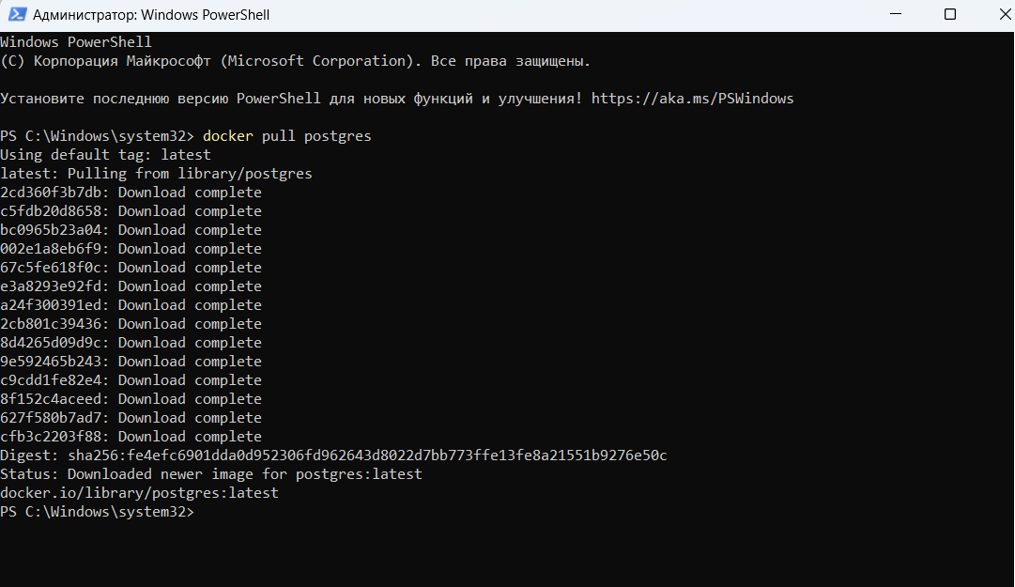

1. Создала Dockerfile и SQL-скрипт

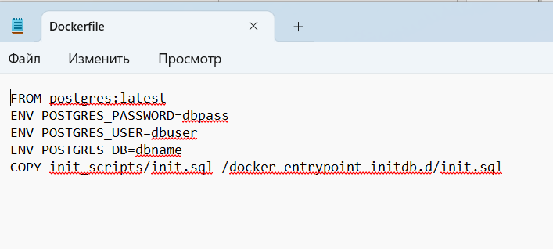

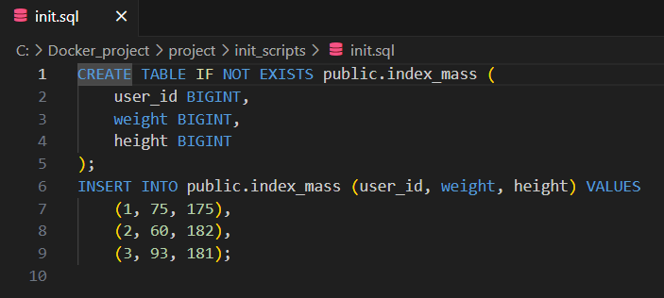

1. Создала образ с помощью команды: «docker build -t test_image:latest .»:

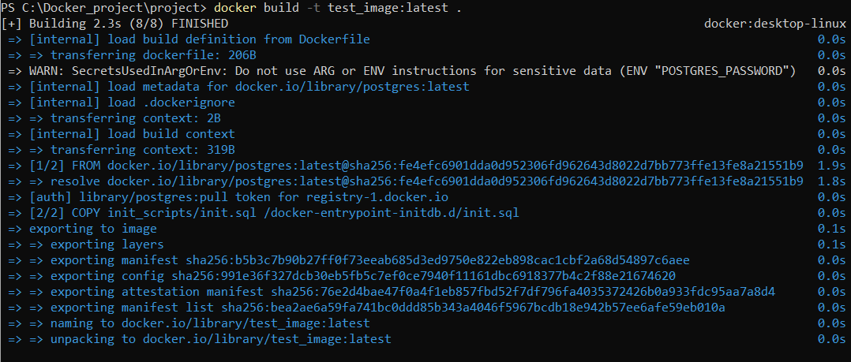

1. Созданный образ test_image:

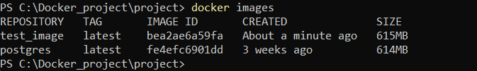

1. Запускаем контейнер с именем test container на основе образа test_image:latest

**

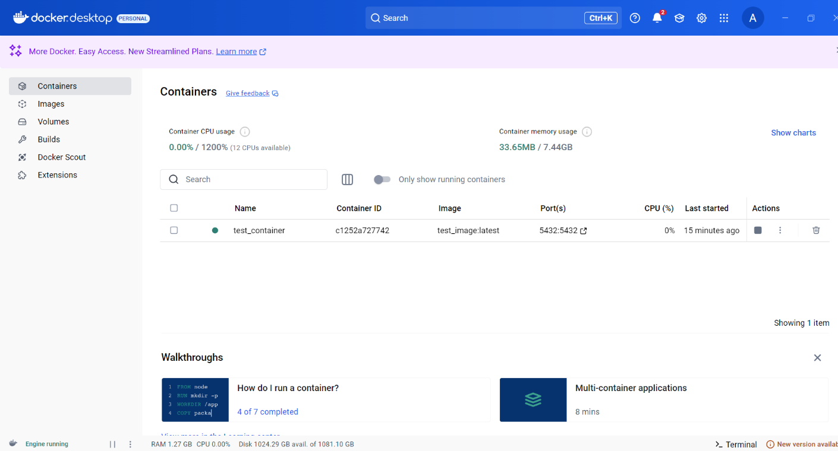Проверяем через DBeaver поднятую СУБД. Подключаем с новыми параметрами, указанными в Dockerfile:

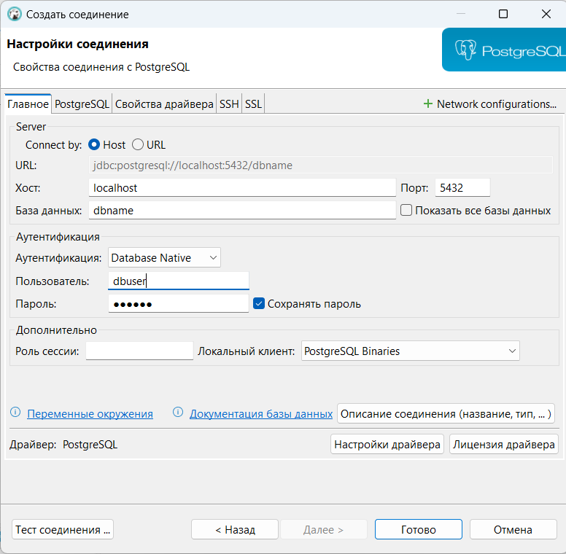

База подключилась и данные, добавленные в БД с помощью SQL-скрипта, появились в ней:

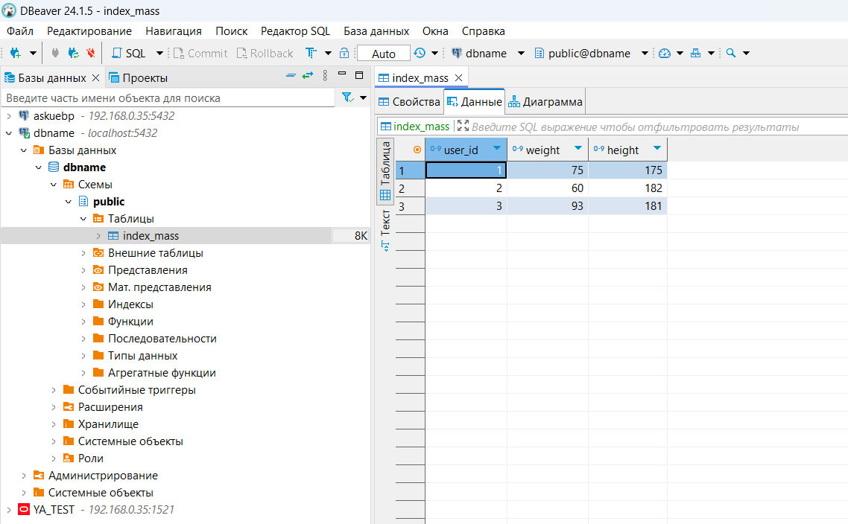

1. Добавлю возможность работать с базой данных из консоли, а затем выведу список имеющихся баз данных:

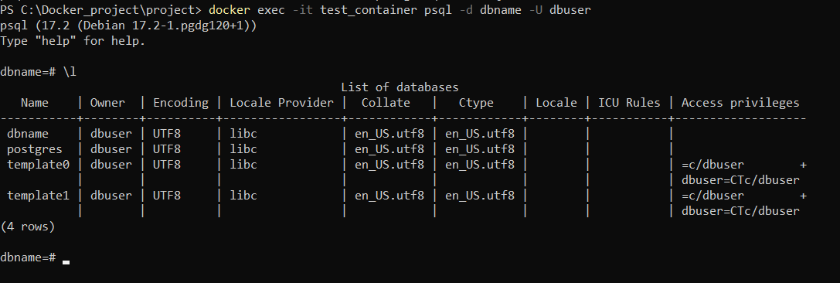

1. Добавлю в Dockerfile инструкцию для вызова создания контейнера с volume:

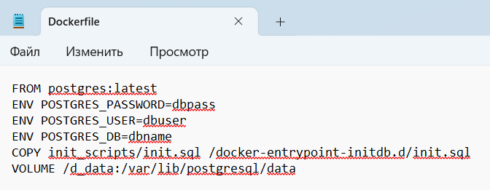

1. Удалю созданный ранее контейнер и создам новый:





1. Создам контейнер с использованием файла docker-compose.yml

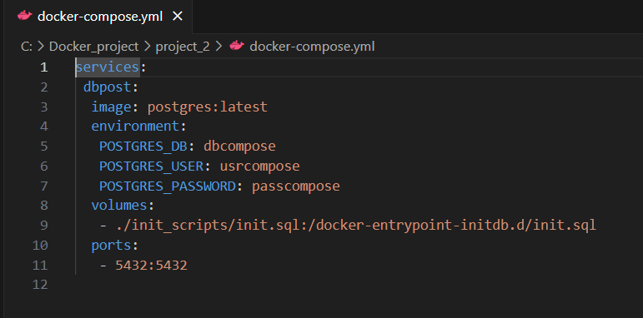

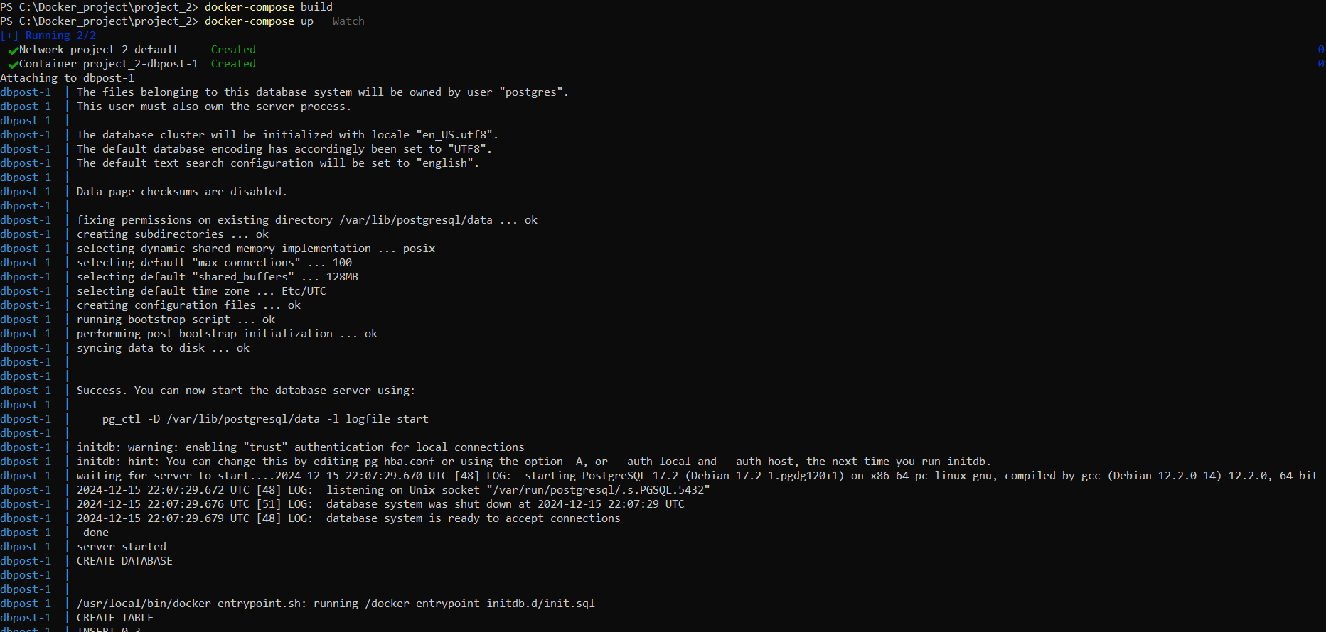

Контейнер добавлен:

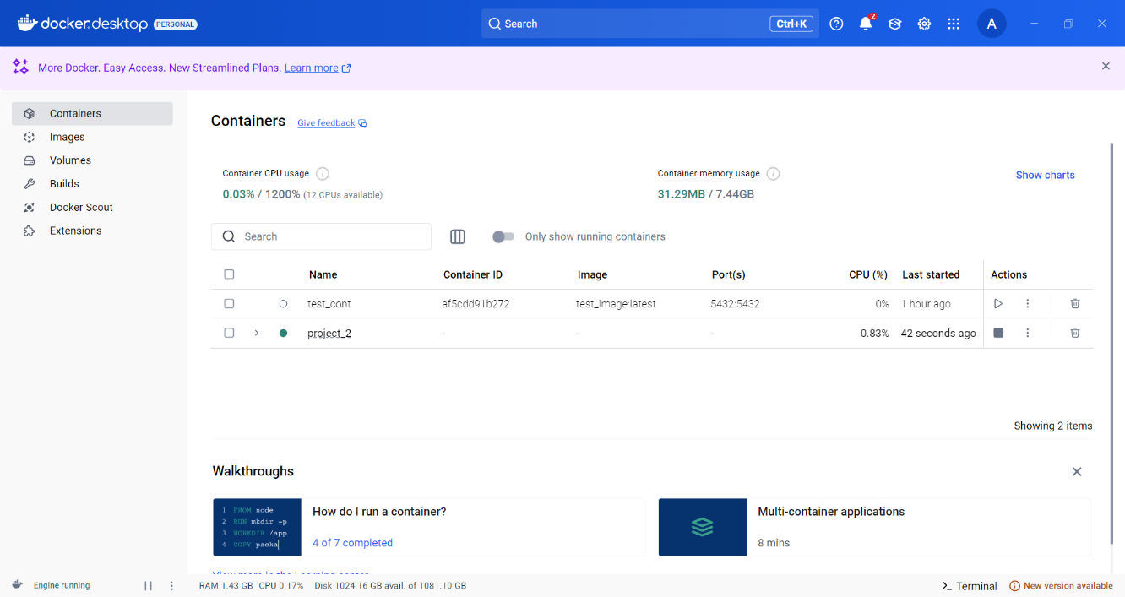

База подключилась и данные, добавленные в БД с помощью SQL-скрипта, появились в ней:

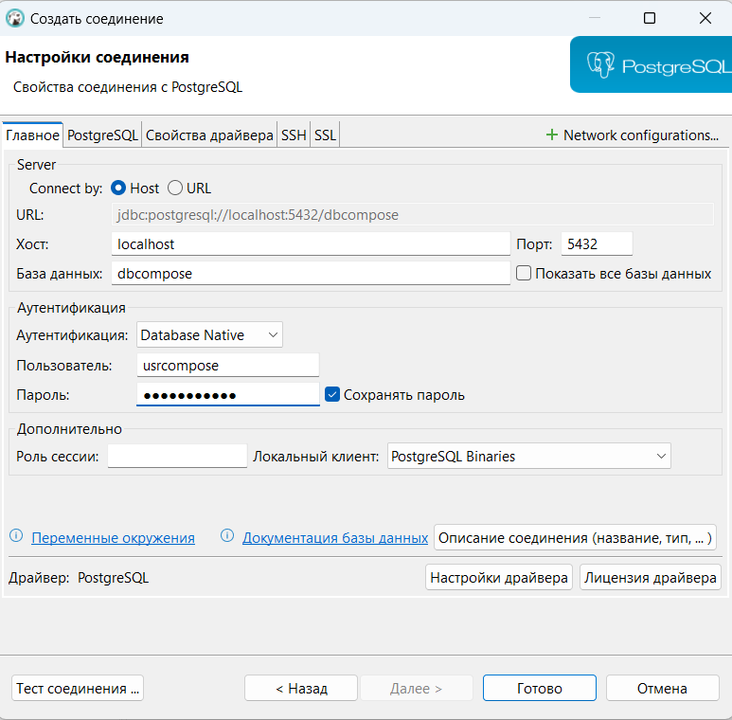

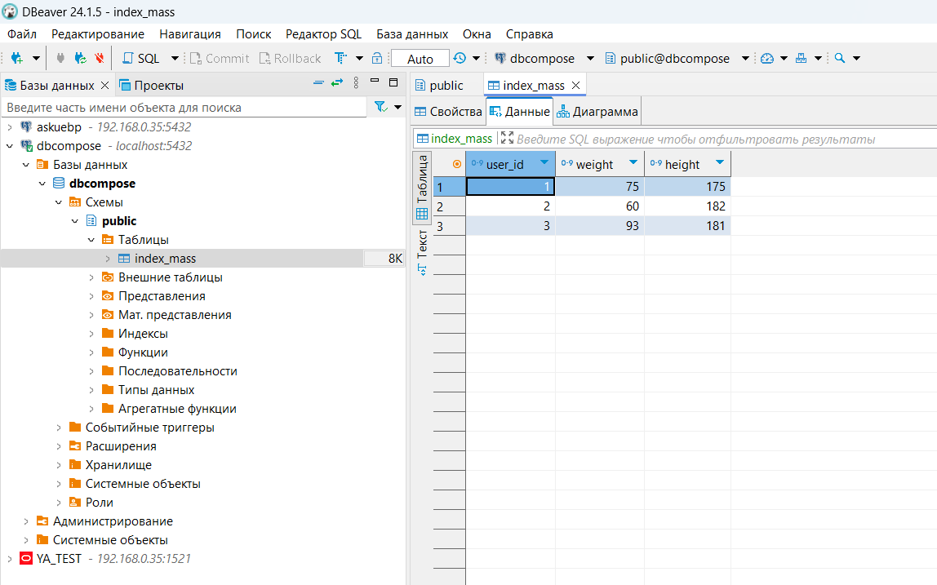

***Контрольные вопросы***

1. Что такое Docker? – это открытая платформа для разработки приложений. Одновременно с этим, Docker – это компания, которая разрабатывает и продвигает эту технологию.
2. Зачем нужен Docker? - для разработки, доставки и запуска контейнерных приложений
3. Что такое docker-образ? - это read-only шаблон. Образы используются для создания контейнеров.
4. Что такое docker-контейнер? - это среда выполнения со всеми необходимыми компонентами, такими как код, зависимости и библиотеки, которые необходимы для запуска кода приложения без использования зависимостей хост-машины
5. Что такое volume и зачем он нужен? – volume это постоянные хранилища данных вашего контейнера. Когда Docker контейнер перезапускается, все его данные, которые не хранятся в volume очищаются.
6. Что такое docker-compose? - файл docker-compose. yml позволяет настраивать и документировать все зависимости служб вашего приложения
7. В чем разница между dockerfile и docker-compose?- Dockerfile — файл-инструкция для сборки образа. Docker Compose — инструмент для управления несколькими контейнерами.
8. Какая команда позволяет отправлять различные задания в запущенный докер-контейнер? - Команда «*docker exec -it test psql -U user -d database*»